Informatīvais ziņojums
“Par pastāvīgās infrastruktūras uz valsts ārējās sauszemes robežas izbūves progresu”

Informatīvais ziņojums “Par pastāvīgās infrastruktūras uz valsts ārējās sauszemes robežas izbūves progresu” (turpmāk – informatīvais ziņojums) sagatavots, lai izpildītu Ministru kabineta 2021. gada 10. augusta sēdē (prot. Nr.55 2.§ “Informatīvais ziņojums “Par aktuālo situāciju saistībā ar nelegālās imigrācijas draudiem uz Latvijas Republikas – Baltkrievijas Republikas valsts robežas un infrastruktūras izbūvi uz valsts sauszemes robežas gar Latvijas Republikas – Baltkrievijas Republikas un Latvijas Republikas – Krievijas Federācijas valsts robežu””) doto uzdevumu, Iekšlietu ministrijai regulāri, bet ne retāk kā reizi 6 mēnešos, sniegt informāciju Ministru kabinetam par valsts ārējās robežas apsardzībai nepieciešamās infrastruktūras izbūvi” (protokollēmuma 14.punkts).
Informatīvajā ziņojumā ir atspoguļots valsts ārējās sauszemes robežas apsardzībai nepieciešamās infrastruktūras izbūves progress uz 2024. gada 1. jūniju. Pārskata periods – iepriekšējie 6 mēneši.

- Valsts ārējās sauszemes robežas apsardzībai nepieciešamās infrastruktūras izbūves progress

  - Valsts ārējās sauszemes robežas apsardzībai nepieciešamās infrastruktūras izbūves gar Latvijas Republikas un Baltkrievijas Republikas valsts robežu progress

Lai nodrošinātu valsts ārējās sauszemes robežas apsardzībai nepieciešamās infrastruktūras izbūvi 173 km garumā gar Latvijas Republikas un Baltkrievijas Republikas valsts robežu, atbilstoši veicamo darbu kārtu un posmu apjomiem (sk. 1. attēlu) uz 2024. gada 1. jūniju ir uzsākti vai pabeigti sekojoši darbi:
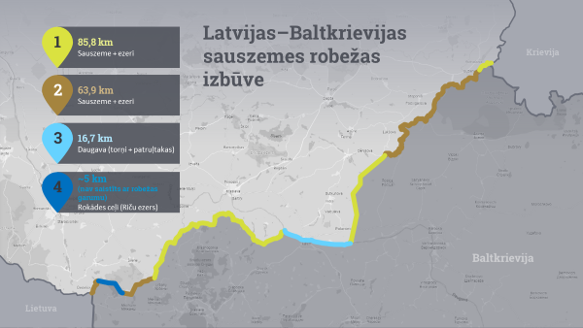
1. attēls Latvijas-Baltkrievijas sauszemes robežas izbūves darbu kārtas
1. kārtā, kura saskaņā ar Ministru kabineta 2022. gada 17. marta lēmumu noteikta 85,8 km garumā (turpmāk – 1. kārta) – izpildītājs SIA “Citrus Solutions” (turpmāk – Būvdarbu veicējs) – ir izbūvēts žogs pilnā apjomā 83,009 km garumā. Visās 1. kārtas darbu daļās notiek aktīvi būvdarbi pārējo infrastruktūras elementu izbūves nodrošināšanai – patrulēšanas ceļu, koka laipu un betona pontonu izbūve – patruļtaku izbūve (visas tehnoloģiski paredzētās kārtas – ceļa klātne, salizturīgā kārta, šķembu minerālmateriāla maisījums) uz pārskata perioda beigām ir veikta ~19,64 km garumā (izpilde ~32%), pontoni izbūvēti ~1,75 km garumā (izpilde ~100%), laipu izbūve ir pabeigta ~6,1 km garumā (izpilde ~24%). (sk. 2. attēlu). 1. kārtā visas infrastruktūras elementu izbūves termiņš ir 2024. gada 2. jūlijs. Atsevišķu ietekmējošo faktoru iespaidā (ūdens līmeņa paaugstināšanās virs gada vidējās normas izbūves teritorijā, pievedceļu stāvoklis ar nepietiekošu nestspēju) pastāv risks par izbūves termiņu nobīdēm, atsevišķās darbu daļās līdz 2024. gada oktobrim.
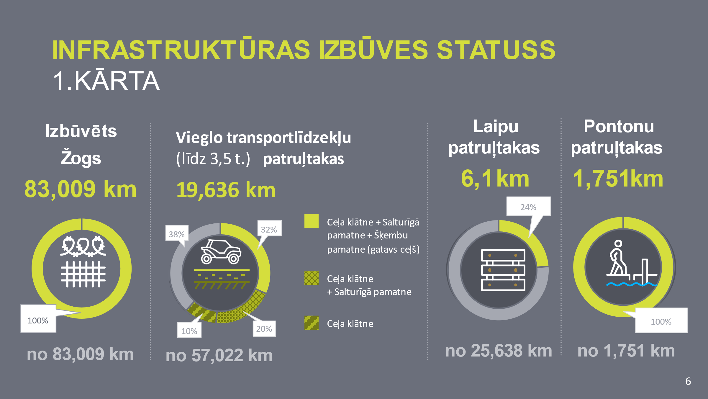
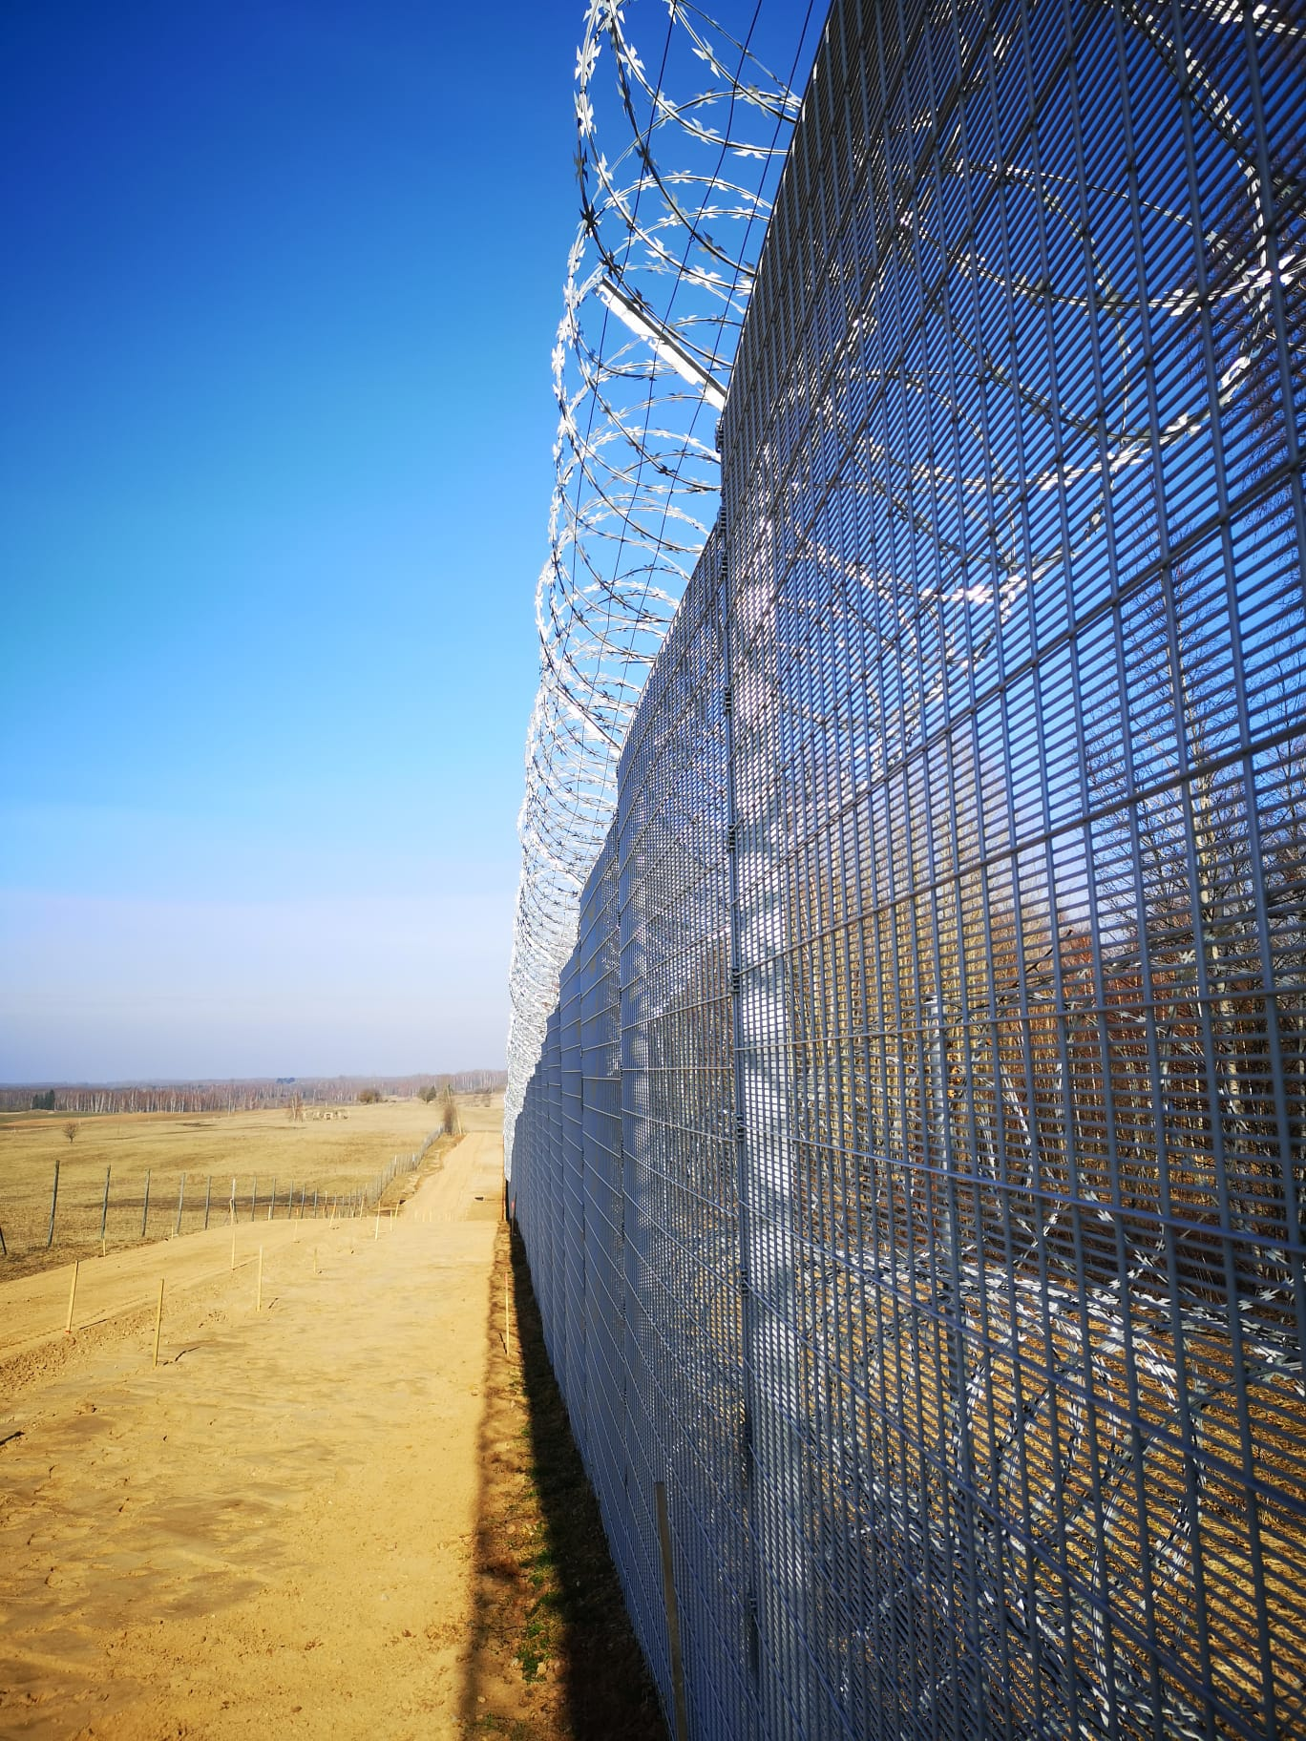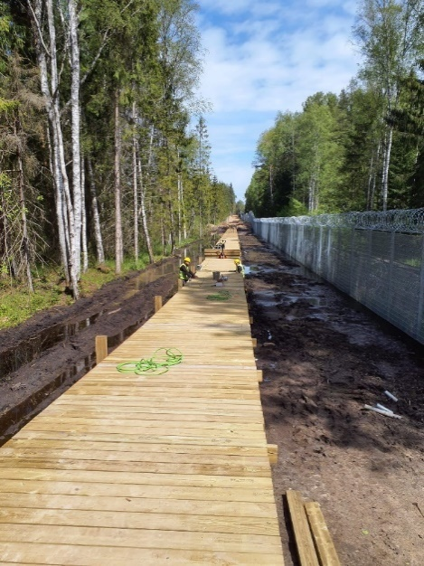
2. attēls Latvijas-Baltkrievijas sauszemes robežas infrastruktūras izbūves progress 1.kārtā

2. kārtā, kura saskaņā ar Ministru kabineta 2022. gada 14. jūnija lēmumu noteikta 63,93 km garumā (turpmāk – 2. kārta) – izpildītājs Būvdarbu veicējs (sešās darbu daļās) un SIA “VIA” (vienā darbu daļā) – ir izbūvēts žogs 54,90 km garumā, jeb ~91% no kopējā garuma (~61,465 km), tajā skaitā žogs “sausajos” posmos ir izbūvēts visā plānotajā 28,998 km garumā, bet žogs posmos gar publiskajiem ūdeņiem uz pārskata perioda beigām ir izbūvēts ~23,44 km garumā, jeb ~72,2% no kopējā garuma (~32,467 km). Atbilstoši Ministru kabineta uzdotajam, žoga izbūvi posmos gar publiskajām upēm ir paredzēts nodrošināt pilnā apmērā līdz 2024. gada 31. jūlijam. 2. darbu kārtā ir uzsākta arī pārējo infrastruktūras elementu izbūve, bet pamatā darbi šobrīd tiek koncentrēti uz žoga izbūves nodrošināšanu (sk. 3. attēlu). Visas atlikušās infrastruktūras izbūve 2. kārtā jāpabeidz līdz 2024. gada beigām.
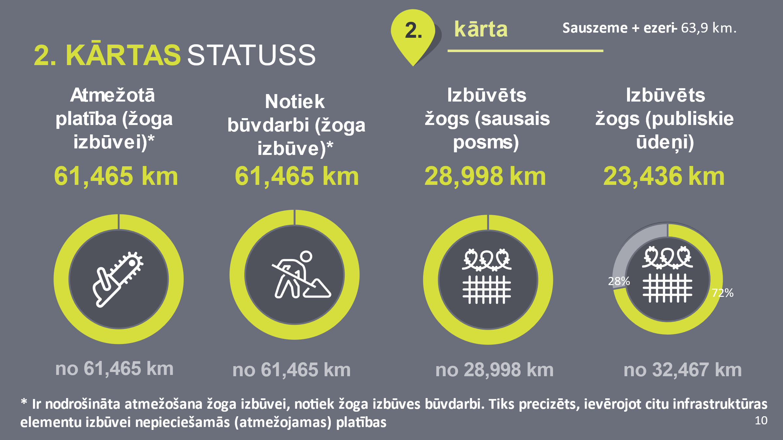
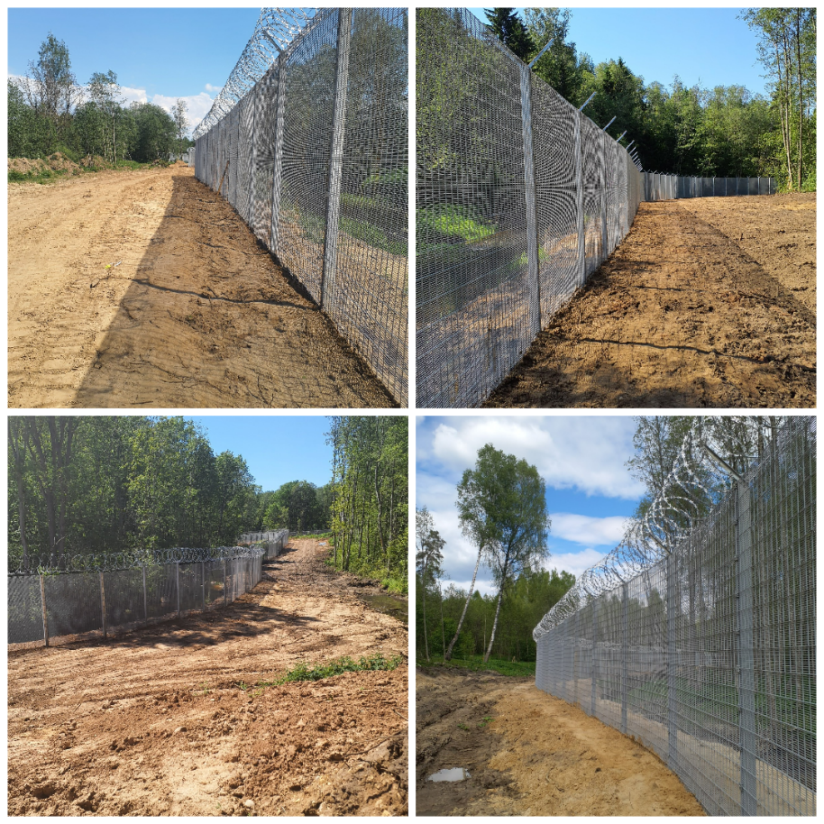
3. attēls Žoga izbūve uz Latvijas-Baltkrievijas sauszemes robežas, 2. kārta

3. kārtā - posmā gar Daugavu (16,7 km garumā), pamatojoties uz Ministru kabineta lēmumu un veiktās cenu aptaujas rezultātu valsts akciju sabiedrība “Valsts nekustamie īpašumi” (turpmāk – VNĪ) 2023. gada 19. aprīlī noslēdza līgumu par sakaru torņu un pievedceļu pie tiem būvniecības ieceres dokumentācijas izstrādi, būvdarbiem un autoruzraudzību, izpildītājs VAS “Latvijas autoceļu uzturētājs”. Sakaru torņu un pievedceļu pie tiem izbūves indikatīvais laika grafiks paredz, ka torņi un pievedceļi pie tiem tiek izbūvēti līdz 2024. gada novembra beigām (sk. 4. attēlu). Pārskata periodā ir uzsākti pirmā torņa būvdarbi, otrajam un trešajam tornim un pievedceļiem pie tiem ir saskaņota būvprojekta dokumentācija, plānots uzsākt būvdarbus. Torņu un pievedceļu pie tiem izbūves izmaksas, kā arī ar to izbūvi saistīto darbu un pakalpojumu izmaksas tiek segtas no Finansiālā atbalsta instrumenta robežu pārvaldībai un vīzu politikai 2021. – 2027. gada plānošanas perioda nacionālās programmas līdzekļiem.
Attiecībā uz patrulēšanas takas izbūvi posmā gar Daugavu, 2023. gada 13. oktobrī VNĪ noslēdza līgumu ar sabiedrību ar ierobežotu atbildību “Vianova” par būvniecības ieceres dokumentācijas izstrādi, būvdarbiem un autoruzraudzību, ar projekta realizācijas termiņu – 2025. gada 1. ceturksnis. Šobrīd noris līguma izpilde.
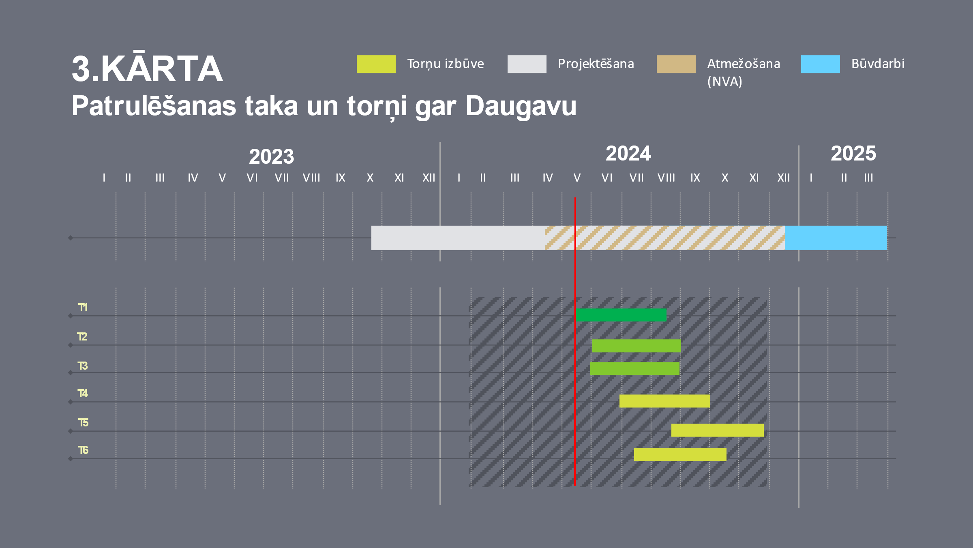
4. attēls Patrulēšanas taka un torņi Daugavas posmā. 3.kārta

4. kārtā (rokādes ceļi pie Riču ezera) VNĪ veica apsekošanu un potenciālo rokādes ceļu atrašanās koordināšu noteikšanu, lai sadarbībā ar Nodrošinājuma valsts aģentūru un Valsts robežsardzi (turpmāk – Robežsardze) atbilstoši tiem Ārējās sauszemes robežas infrastruktūras izbūves likumā (turpmāk – Izbūves likums) noteiktajai kompetencei izvēlētos optimālāko risinājumu izbūvei, proti, lai pēc iespējas mazāk tiktu atsavinātas zemes vienības un būtu mazāk veicami atmežošanas darbi. Pamatojoties uz Ministru kabineta lēmumu un veiktās cenu aptaujas rezultātu VNĪ 2024. gada 31.maijā noslēdza līgumu par rokādes ceļu (tajā skaitā caurteku, laivu (kuteru) nolaišanas vietas) būvniecības ieceres dokumentācijas izstrādi, būvdarbiem un autoruzraudzību, izpildītājs VAS “Latvijas autoceļu uzturētājs”.
Rokādes ceļu izbūvi paredzēts nodrošināt līdz 2025. gada II ceturkšņa beigām (sk. 5. attēlu).

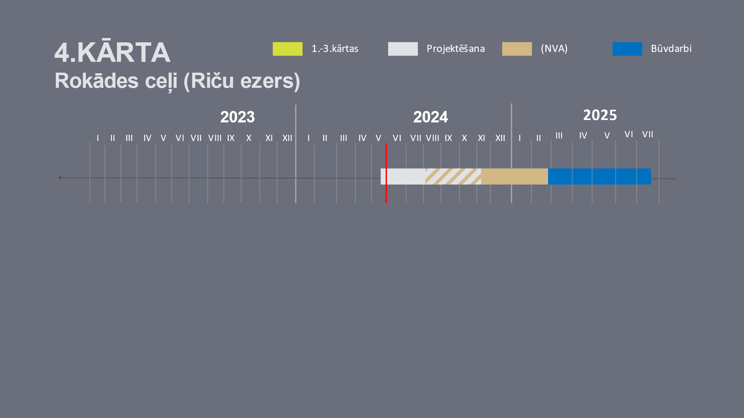
5. attēls Rokādes ceļi pie Riču ezera uz Latvijas-Baltkrievijas sauszemes robežas, 4.kārta

Atbilstoši Izbūves likuma 5. pantam koku un krūmu ciršanas tiesības ārējās robežas infrastruktūras izbūvei nepieciešamajā teritorijā ir akciju sabiedrībai “Latvijas valsts meži” (turpmāk – LVM). Ja nekustamā īpašuma īpašnieks ir izteicis vēlmi paturēt koksnes produktus savā īpašumā, tie nododami nekustamā īpašuma īpašniekam. Ja nekustamā īpašuma īpašnieks nav izteicis vēlmi paturēt koksnes produktus savā īpašumā, īpašuma tiesības uz ārējās robežas infrastruktūras izbūvei nepieciešamajā teritorijā nocirstajiem kokiem ir LVM, un to atsavināšana tiek veikta atbilstoši Publiskas personas mantas atsavināšanas likuma 2. panta trešajai daļai. Nodrošinājuma valsts aģentūras un LVM noslēgtās vienošanās par koku un krūmu ciršanu ārējās sauszemes robežas infrastruktūras izbūvei nepieciešamajā teritorijā ietvaros izcirsti 14 686 kubikmetri apaļie kokmateriāli un enerģiskā koksne 10 946 berkubikmetri. Trīs nekustamā īpašuma īpašnieki, no kuriem tiek atsavināta zeme sauszemes robežas infrastruktūras izbūvei, ir izteikuši vēlmi uz atsavināmās daļas esošos koksnes produktus paturēt savā īpašumā, kuru kopējais apjoms ir 185,588 kubikmetri lapu apaļkoka un 180,624 berkubikmetrs enerģiskā koksne. Norādāms, ka uzskaitītā koksne ir izvesta – izvešanu veic LVM, novietojot koksni nekustamā īpašuma īpašniekam piederošā zemes vienībā pēc iespējas tuvāk valsts robežas joslai.

  - Valsts ārējās sauszemes robežas apsardzībai nepieciešamās infrastruktūras izbūves gar Latvijas Republikas un Krievijas Federācijas valsts robežu progress

Robežsardzes un sabiedrības ar ierobežotu atbildību “Ceļu
būvniecības sabiedrība “IGATE”” 2015. gada 5. augusta Vispārīgās vienošanās “Par Valsts robežas joslas infrastruktūras izbūvi gar Latvijas Republikas un Krievijas Federācijas robežu” noslēgto būvniecības līgumu ietvaros ir izbūvēta valsts ārējās sauszemes robežas apsardzībai nepieciešamā infrastruktūra gar Latvijas Republikas un Krievijas Federācijas robežu, realizējot būvprojekta “Valsts robežas joslas infrastruktūras gar Latvijas Republikas un Krievijas Federācijas robežu izbūve” īstenošanu, ~230 km garumā, tai skaitā:
a) patruļtaka (koka laipas, sasmalcinātas koksnes klājuma segums (šķelda), dabiskās grunts seguma ceļš) ~230 km garumā, jeb 81% no kopējā garuma,
b) žogs ~99 km garumā, jeb 35% no kopējā garuma,
c) 4 iekaramie (trošu) tilti pāri Zilupes, Ludzas, Rītupes un Liepnas upēm.
Izbūvētā infrastruktūra nav nodota ekspluatācijā.
Minētās vispārīgās vienošanās ietvaros infrastruktūra nav izbūvēta vairākos posmos, kopumā 53,6 km garumā. Atsevišķo posmos būvdarbi ir tikuši uzsākti, bet nav pabeigti (sk. 6. attēlu).
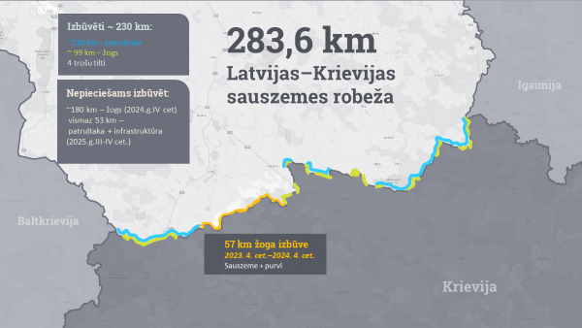
6. attēls Aktuāla situācija sauszemes robežas izbūvē uz Latvijas-Krievijas robežas

Lai nodrošinātu efektīvu robežapsardzības funkciju, kā tas paredzēts Likumā, ārējas sauszemes robežas infrastruktūras izbūves procesā paredzēts izbūvēt augstas drošības žogu, patruļtakas, patruļlaipas u.c. risinājumus. Paredzēts izbūvēt atbilstošus risinājumus, t.sk. žogu ~180 km garumā un patruļtakas (infrastruktūru) vismaz 53 km garumā (sk. 6. attēlu), visas robežas garumā, ņemot vērā jau iepriekš izbūvēto infrastruktūru. Infrastruktūras izbūves īstenošana plānota vairākās kārtās. Pirmajā kārtā, kuras garums ir ~57,98 km, paredzēta žoga izbūve ~57,98 km garā posmā (turpmāk šajā punktā – 1. kārta). Šis posms ir īpaši sarežģīts – daļēji purvains, tajā nav iepriekš izbūvēta nekāda robežapsardzības infrastruktūra. Sausajā apvidū 1. kārtā paredzēta tikai žoga izbūve, bet purvos paredzēta žoga konstrukcija ar betonu pontonu, kas nodrošinās patrulēšanas iespējas robežas purvainajos posmos. Otrajā kārtā ~ 124 km garumā (žoga garums ~ 121,87 km) tiks izbūvēts žogs pārējos posmos, kā arī cita infrastruktūra iepriekš neizbūvētajos posmos (turpmāk šajā punktā – 2. kārta).
Lai nodrošinātu valsts ārējās sauszemes robežas apsardzībai nepieciešamās infrastruktūras (papildu žoga) izbūvi, atbilstoši veicamo darbu kārtu un posmu apjomiem pārskata periodā ir uzsākti vai pabeigti sekojoši darbi:
1. kārtā atbilstoši VNĪ 2023. gadā organizētās cenu aptaujas Nr. VNĪ/2023/CA-290 rezultātiem, ir piešķirtas līgumu slēgšanas tiesības un noslēgti līgumi par infrastruktūras izbūvi ~28,67 km garumā ar SIA «Hagberg Construction» (žogs jāizbūvē līdz 2024. gada 9. decembrim) un SIA «Citrus Solutions» (žogs jāizbūvē līdz 2025. gada 1. janvārim).
2. kārtā pamatojoties uz VNĪ 2023. gadā organizētās cenu aptaujas Nr. VNĪ/2023/CA-360 rezultātiem infrastruktūras izbūvi šajā posmā nodrošina četri komersanti: SIA “Citrus solutions”, SIA “HAGBERG Construction”, VAS "Latvijas autoceļu uzturētājs" un SIA "NORDES BŪVE". Infrastruktūras izbūvi posmā ~ 19,52 km garumā paredzēts nodrošināt ar Nacionālo bruņoto spēku atbalstu, VNĪ īstenojot ģenerāluzņēmēja kompetenci. Izbūve šajā posmā plānota līdz 2024. gada septembra beigām (skatīt 7. attēlu).
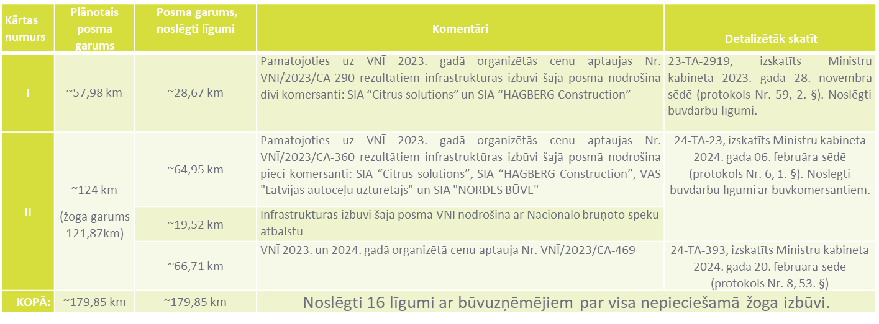
Žoga izbūve iepriekš minēto kārtu ietvaros uz pārskata perioda beigām ir nodrošināta 23,07 km garumā.
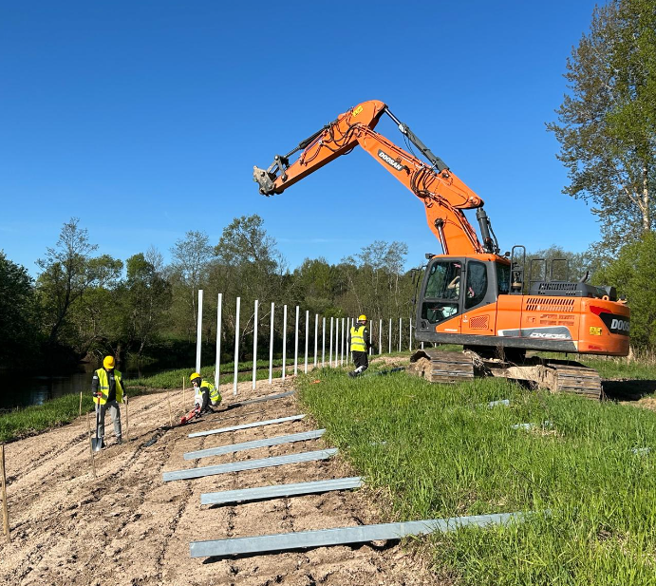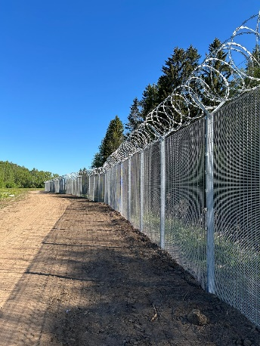
7. attēls Aktuāla situācija papildu žoga izbūvē uz Latvijas-Krievijas robežas

Vienlaikus plānota iepriekš izbūvētās infrastruktūras nodošana ekspluatācijā. Lai to īstenotu, nepieciešams veikt būtiskās izmaiņas iepriekš minētajā būvprojektā „Valsts robežas joslas infrastruktūras gar Latvijas Republikas un Krievijas Federācijas robežu izbūve”, sadalot to kārtās, kā arī nodrošināt procesa uzraudzību. Izmaiņu būvprojekts paredzēts kārtās, lai katra kārta būtu realizējama atsevišķi un neatkarīgi no citām kārtām, kā arī pirms projektēšanas darbu uzsākšanas jāpiedāvā pamatoti racionālāku sadalījumu kārtās, izvērtējot katras kārtas ekspluatācijā nodošanas šķēršļus. Pamatojoties uz VNĪ 2023. gadā organizētās cenu aptaujas Nr. VNĪ/2023/CA-319 rezultātiem, būvprojekta izmaiņu izstrādi un autoruzraudzības pakalpojumu nodrošina SIA “Vertex projekti”.

Lai nodrošinātu iepriekš izbūvētās infrastruktūras nodošanu ekspluatācijā, ir veikts juridisks izvērtējums par iepriekš uzņemtajām saistībām un turpmākajiem rīcības scenārijiem, kā arī tika organizētas sarunas ar komersantu, kas nodrošināja infrastruktūras izbūvi. Detalizētāka informācija par šā uzdevuma izpildi un plānotās rīcības priekšlikumiem tiks sniegta atsevišķā informatīvā ziņojumā.

  - Robežuzraudzības tehnisko līdzekļu – klātbūtnes uztveršanas sistēmu un novērošanas iekārtu un ar tām saistītās infrastruktūras – izbūves un ieviešanas progress

Robežuzraudzības tehnisko līdzekļu – klātbūtnes uztveršanas sistēmu un novērošanas iekārtu un ar tām saistītās infrastruktūras (turpmāk – Tehnoloģiskā infrastruktūra) – izbūvi un ieviešanu atbilstoši Likuma 8. panta trešajā prim daļā noteiktajam deleģējumam nodrošina valsts akciju sabiedrība “Latvijas Valsts radio un televīzijas centrs” (turpmāk – LVRTC).
Tehnoloģiskā infrastruktūra sastāv no elektronisko sakaru tīkla (elektronisko sakaru ārējie inženiertīkli, elektronisko sakaru stabi, torņi vai masti), elektroapgādes ārējiem inženiertīkliem, klātbūtnes uztveršanas sistēmu un novērošanas iekārtu un ar to saistītās infrastruktūras.
Tehnoloģiskā infrastruktūra tiks izbūvēta Latvijas Republikas valsts robežas joslas posmos (ārējās robežas infrastruktūras izbūvei nepieciešamajā teritorijā), kuru izbūvi saskaņā ar Likuma 8. panta otro daļu organizē un nodrošina VNĪ.
Likumā dotais deleģējums LVRTC veikt tehnoloģiskās infrastruktūras izbūves un ieviešanas organizēšanu un nodrošināšanu ietver ne tikai nepieciešamo iepirkumu organizēšanu un līgumu slēgšanu ar komersantiem par tehnoloģiskās infrastruktūras izbūvi un minēto darbu organizēšanu (vadība, uzraudzība, u.tml.), bet ja nepieciešams, LVRTC var patstāvīgi veikt noteiktus tehnoloģiskās infrastruktūras izbūves darbus tajās darbu sadaļās, kurās LVRTC var to nodrošināt ātrāk, efektīvāk vai pastāv citi objektīvi iemesli, ja nepieciešams, reģistrējoties būvkomersantu reģistrā kā būvkomersantam.
Provizoriski katra Latvijas Republikas ārējās robežas posma (viens posms ir loģiski nodalīts Latvijas Republikas ārējās robežas nogrieznis starp noteiktiem ārējās robežas punktiem, kur tehnoloģiskās infrastruktūras būvniecību ir loģiski veikt vienas būvniecības (projektēšana un būvdarbi) procesa ietvaros un ir aptuveni no 36 km līdz 113 km garš) aprīkošanai ar tehnoloģisko infrastruktūru nepieciešami aptuveni 30 mēneši, ko sastāda būvniecības ieceres dokumentācijas sagatavošana un saskaņošana - 12 mēneši un būvdarbi - 18 mēneši. Savukārt būvniecības ieceres dokumentācijas sagatavošanai nepieciešamais laiks sadalās šādi: topogrāfiskā plāna uzmērīšana un saskaņošana - pieci mēneši; būvprojekta izstrāde un saskaņošana - septiņi mēneši. Jānorāda, ka šīs darbības būvniecības ieceres dokumentācijas sagatavošanā ir secīgas un nevar tikt veiktas paralēli. Vienlaikus tika identificēts, ka tehnoloģiskās infrastruktūras izbūves procesu ir iespējams paātrināt, samazinot būvniecības ieceres dokumentācijas sagatavošanai un saskaņošanai nepieciešamo laiku, nosakot noteiktus izņēmumus no spēkā esošā būvniecības jomas tiesiskā regulējuma.
Tehnoloģiskās infrastruktūras izbūvei uz valsts arējās sauszemes robežas ar Baltkrievijas Republiku ir atbalstīta finansējuma piešķiršana Finansiāla atbalsta instrumenta robežu pārvaldībai un vīzu politikai 2021.-2027. gada plānošanas perioda projekta Nr. VRS/RPVP/2023/3 “Automatizētas robežu uzraudzības infrastruktūra” ietvaros atsevišķu tehnoloģiskās infrastruktūras posmu izbūvei gar Latvijas Republikas un Baltkrievijas Republikas valsts robežu ir piešķirts finansējums 95 958 631 euro apmērā (tostarp 71 968 973 euro Fonda finansējums un 23 989 658 euro nacionālais līdzfinansējums). Tehnoloģiskās infrastruktūras izbūve šā projekta ietvaros šobrīd ir aktīvā fāzē.
Savukārt tehnoloģiskās infrastruktūras izbūvei uz valsts ārējās sauszemes robežas ar Krievijas Federāciju, ir veikti visi nepieciešamie sagatavošanās pasākumi, tajā skaitā sadalot plānotos pasākumus kārtās, uzsākot un nodrošinot nepieciešamo iepirkumu organizēšanu.
Detalizētāka informācija par iepriekš minēto iepirkumu rezultātu, kā arī šim pasākumam plānotajiem un piešķirtajiem līdzekļiem tiks sniegta atsevišķā informatīvā ziņojumā.

- Zemes vienību atsavināšana valsts ārējās sauszemes robežas apsardzībai nepieciešamās infrastruktūras izbūvei un īpašuma tiesību nostiprināšana zemesgrāmatā uz valsts vārda Iekšlietu ministrijas personā

Uz 2024. gada 1. jūniju valsts ārējās sauszemes robežas apsardzības infrastruktūras izbūves nodrošināšanai gar Baltkrievijas Republikas valsts robežu:
- atsavinātas un zemesgrāmatā uz valsts vārda Iekšlietu ministrijas personā nostiprinātas īpašuma tiesības 163 zemes vienībām;
- 133 nekustamajiem īpašumiem ir uzsākts atsavināšanas process, tajā skaitā 113 zemes vienībām ir uzsākta zemes ierīcības projektu izstrāde;
- 49 zemes vienībām Atlīdzības komisija ir apstiprinājusi atsavināšanas atlīdzības apmēru un par 47 no tām ir sagatavots attiecīgais Ministru kabineta rīkojuma projekts par atlīdzības izmaksu un zemes vienību nodošanu Iekšlietu ministrijas valdījumā (sk. 8. attēlu).
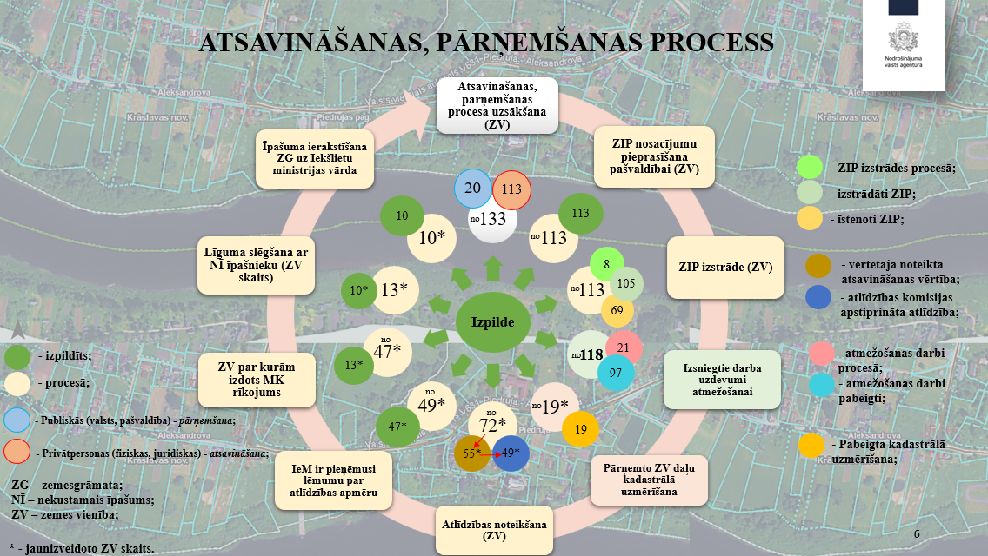
8. attēls Atsavināšanas gaitas progress uz Latvijas Republikas – Baltkrievijas Republikas robežas

Savukārt valsts ārējās sauszemes robežas apsardzības infrastruktūras izbūves nodrošināšanai gar Krievijas Federācijas valsts robežu:
- atsavinātas un zemesgrāmatā uz valsts vārda Iekšlietu ministrijas personā nostiprinātas īpašuma tiesības 325 zemes vienībām;
- valstij piekritīgas ir 85 zemes vienības, kuras ir kadastrāli uzmērītas. Ir uzsākta papildus atsavināšana 1 zemes vienībai.

Ievērojot plānoto papildu žoga izbūvi uz Latvijas Republikas – Krievijas Federācijas valsts ārējās sauszemes robežas, šobrīd prioritāri noris darbs pie izbūves nodrošināšanai nepieciešamās teritorijas sagatavošanas (sk. 9. attēlu):

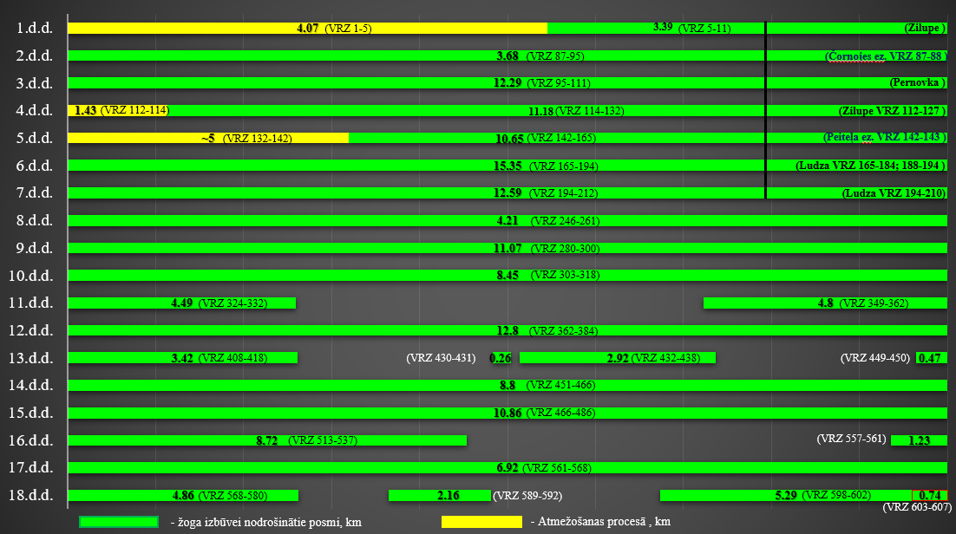

9. attēls Nepieciešamās teritorijas nodrošināšana papildu žoga izbūvei uz Latvijas Republikas - Krievijas Federācijas valsts robežas

2. Pārskats par finansējumu valsts ārējās robežas apsardzībai nepieciešamās infrastruktūras izbūvei

Pārskats par finansējumu, kas saistīts ar valsts sauszemes robežas infrastruktūras izbūvi un īpašumtiesību sakārtošanu 2021.-2026. gadam sniegts informatīvā ziņojuma pielikumā. Savukārt pārskats par rezervēto un piešķirto finansējumu budžeta resora “74. Gadskārtējā valsts budžeta izpildes procesā pārdalāmais finansējums” programmā 18.00.00 “Finansējums valsts drošības stiprināšanas pasākumiem” attēlots tabulā.

tabula
Rezervētais un piešķirtais finansējums budžeta resora “74. Gadskārtējā valsts budžeta izpildes procesā pārdalāmais finansējums” programmā 18.00.00 “Finansējums valsts drošības stiprināšanas pasākumiem”

Pasākums |  | 2023 | 2024 | 2025
Valsts robežas joslas infrastruktūras izveide | rezervēts finansējums | 23 778 418 | 44 825 651 | 8 970 425
Valsts robežas joslas infrastruktūras izveide | piešķirts finansējums  MK 27.06.2023.Nr.397 | 1 412 195 | 0 | 0
Valsts robežas joslas infrastruktūras izveide | piešķirts finansējums  MK 29.08.2023.Nr.554 | 3 085 798 | 6 036 846 | 510 873
Valsts robežas joslas infrastruktūras izveide | piešķirts finansējums  MK 28.11.2023.Nr.824,  MK 28.11.2023. sēdes prot. Nr. 59 2.§; 4.2.app. 23-TA-2919 | 4 311 635 | 19 033 004
Valsts robežas joslas infrastruktūras izveide | piešķirts finansējums  MK 14.02.2024.Nr.110,  MK 06.02.2024. sēdes prot. Nr. 6 1. §, 4.p.,  24-TA-23 | 0 | 57 211 644 | 2 847 001
Valsts robežas joslas infrastruktūras izveide | piešķirts finansējums  MK 22.02.2024.Nr.144,  MK 20.02.2024. sēdes prot. Nr. 8 53. §, 3.p.  24-TA-393 | 0 | 50 102 337 | 17 255 743
Valsts robežas joslas infrastruktūras izveide | piešķirts finansējums  MK 10.04.2024.Nr.285,  MK 10.04.2024. sēdes prot. Nr. 15 47. §, 3.p.  24-TA-583 | 0 | 1 884 680 | 2 705 629
Valsts robežas joslas infrastruktūras izveide | pieprasīts KOPĀ | 8 809 628 | 134 268 511 | 23 319 246
Valsts robežas joslas infrastruktūras izveide | nav pieprasīts | 14 968 790 | 0  (-89 442 860) | 0  (-14 348 821)

Pielikumā: Pārskats par finansējumu, kas saistīts ar valsts sauszemes robežas infrastruktūras izbūvi un īpašumtiesību sakārtošanu 2021.-2026. gadam.

Ministru kabineta 2022. gada 17. marta sēdes prot. Nr. 16 1. §.
Ministru kabineta 2022. gada 14. jūnija sēdes prot. Nr. 32 52. §.
Dati uz pirmdienu, 2024. gada 6. maiju
Ministru kabineta 2023. gada 29. augusta sēdes prot. Nr. 42 7. §.
Ministru kabineta 2023. gada 28. februāra sēdes prot. Nr. 12 56. §
Ministru kabineta 2024. gada 9. aprīļa sēdes prot. Nr. 15 8. §
Ar Iekšlietu ministrijas 2021.gada 1.jūnija rīkojumu Nr.1-12/492 “Par pastāvīgās komisijas izveidošanu sabiedrības vajadzībām nepieciešamā īpašuma atsavināšanai” izveidotā komisija

